Makalah Praktikum Pemrograman Aplikasi Bergerak
PROJECT UTS



Disusun oleh :
Nama | : Ilham Al Munawar
Npm | : 20241320075
Prodi | : Sistem Informasi A2

PROGRAM STUDI SISTEM INFORMASI
FAKULTAS ILMU KOMPUTER DAN SISTEM INFORMASI
UNIVERSITAS KEBANGSAAN REPUBLIK INDONESIA
2026

Link GitHub :https://github.com/ilhamalmunawar05-cpu/MyportoIlham_PAB_pratikum_PAB_UTS.git
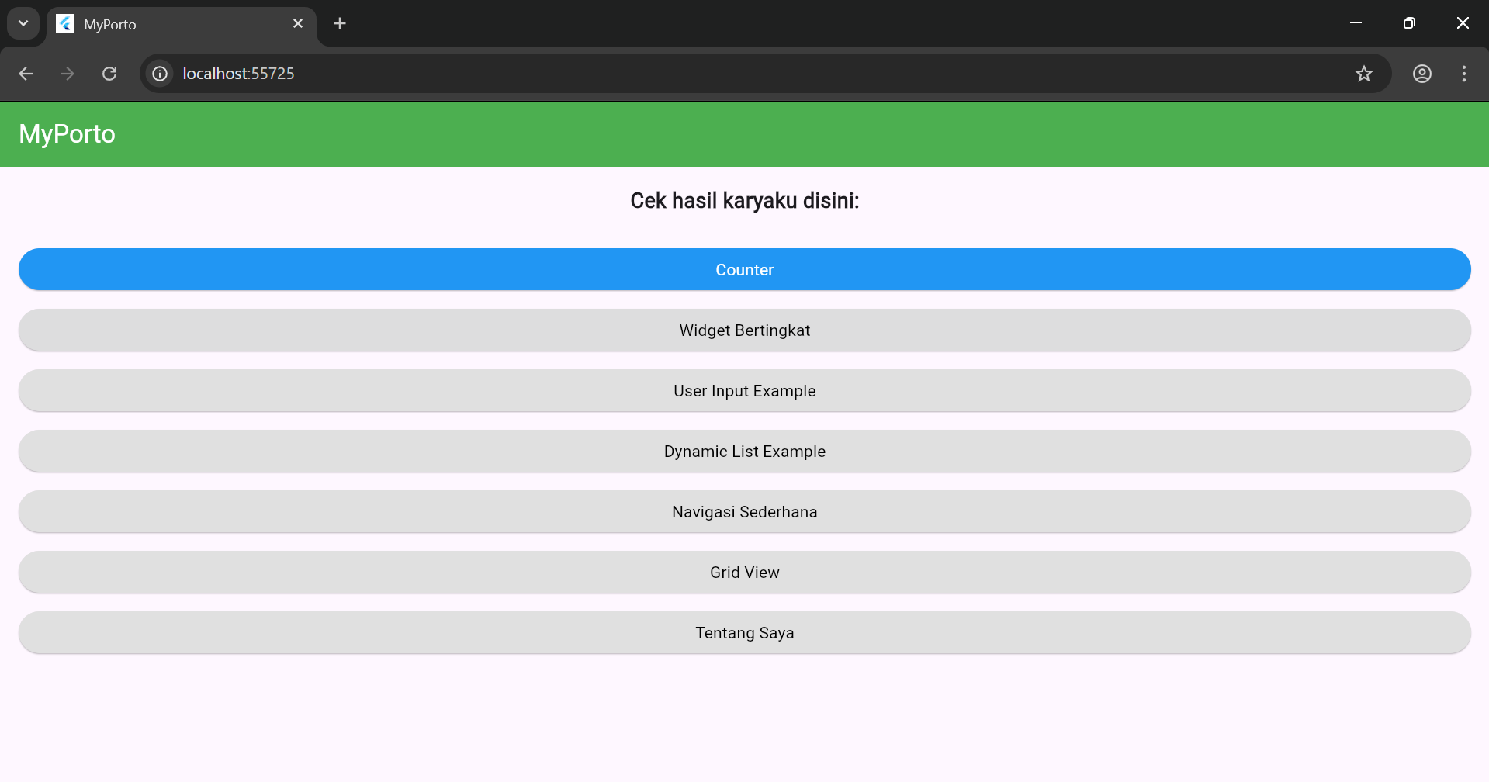 | 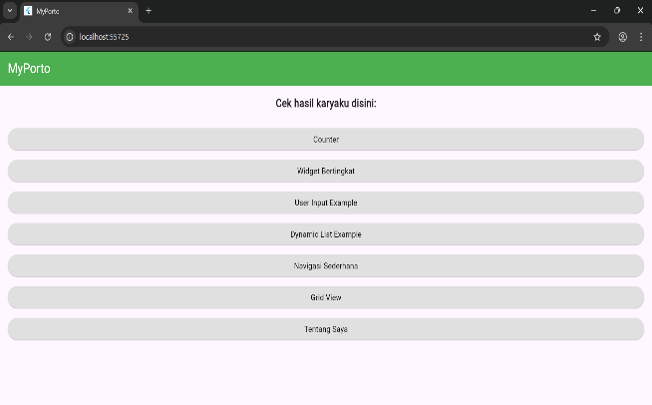
Tombol Yang Sudah Diklik | Tombol Belum Di klik

Counter | 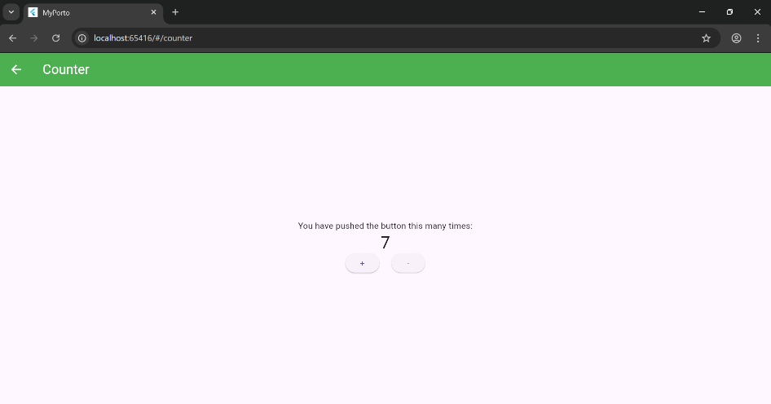
Widget Bertingkat | 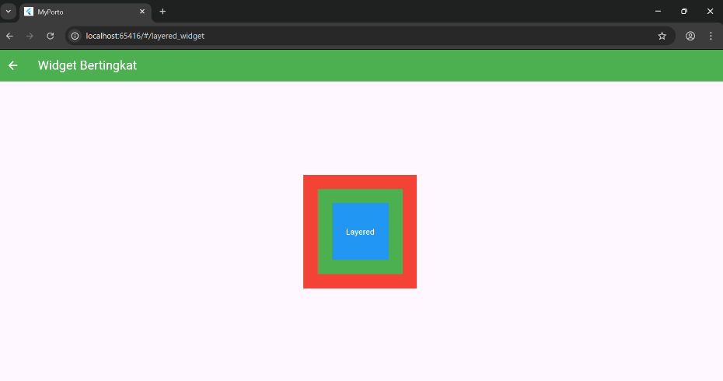
User Input Example | 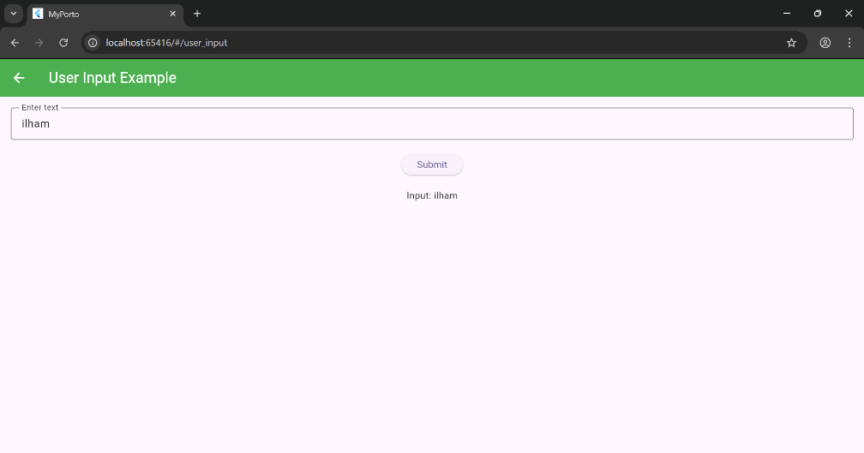
Dynamic List Example | 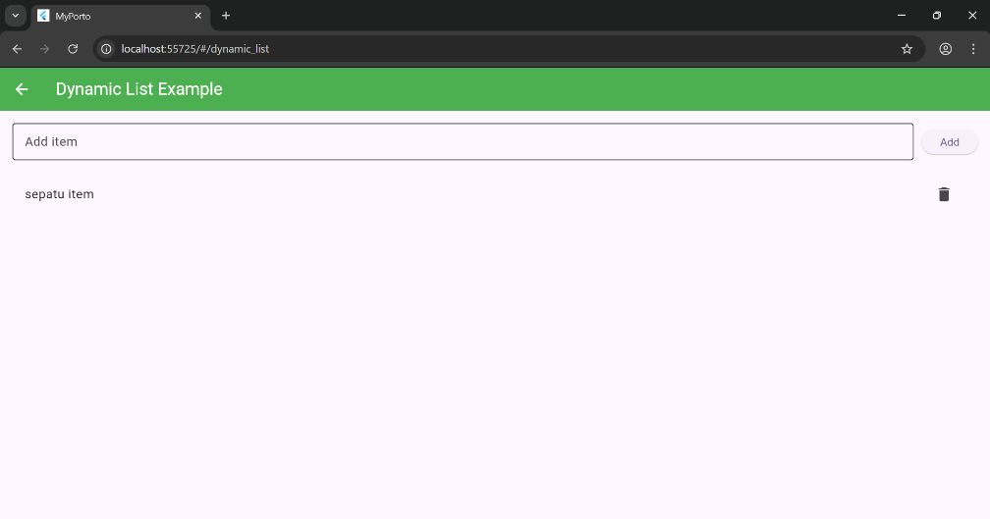
Navigasi Sederhana | 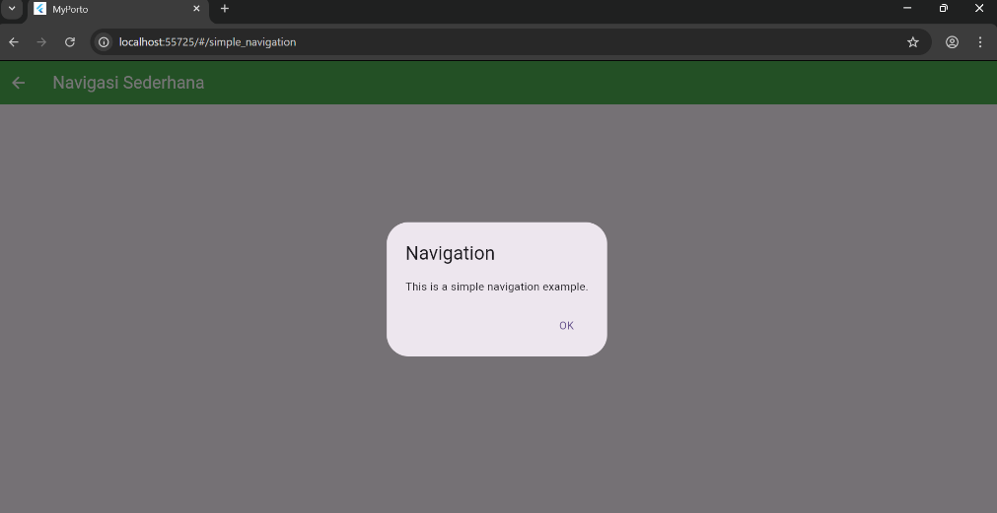
Grid View | 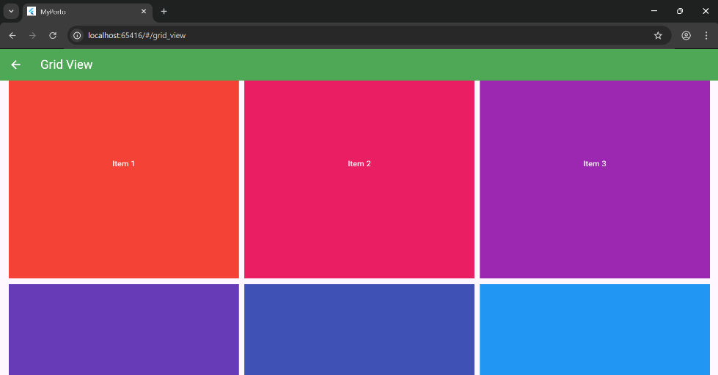
Tentang Saya | 